山东省监狱管理局关于
2017年度政府信息公开工作的报告
省政府办公厅：
根据《中华人民共和国政府信息公开条例》《山东省政府信息公开办法》和有关文件要求，汇总2017年度山东省监狱管理局的政府信息公开情况编制而成本年度报告。全文包括主动公开政府信息情况，依申请公开政府信息和不予公开政府信息情况，因政府信息公开申请行政复议、提起行政诉讼的情况，政府信息公开工作存在的主要问题及改进情况等5个方面内容。现报告如下：
一、主动公开政府信息情况
2017年，山东省监狱管理局认真落实党中央、国务院和省委、省政府关于政务公开的决策部署，围绕省政府《2017年山东省政务公开工作要点》和司法部《关于进一步深化狱务公开的意见》要求，结合全省监狱工作实际，进一步加大政务（狱务)公开力度，全面推进决策、执行、管理、服务、结果公开，加强政策解读回应工作，助力安全文明现代化监狱建设取得实效。
（一）加强组织领导，推动政务（狱务）公开工作落实落地。省监狱局高度重视政务（狱务）公开工作，召开局长办公会对有关工作进行研究部署。局长每年两次主持召开局务会，听取政务（狱务）公开工作汇报。充实和调整了政务公开工作领导小组，
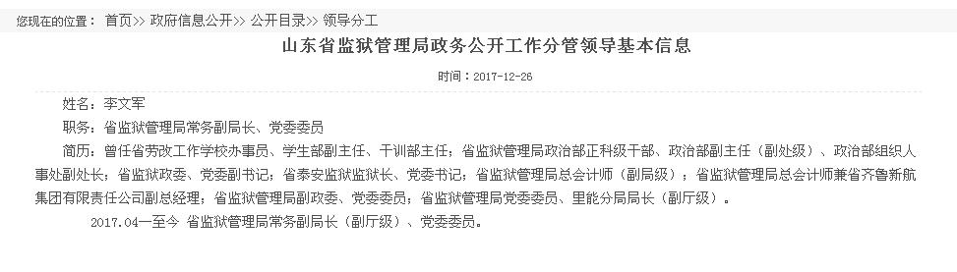
局主要领导任组长，分管领导为副组长。明确常务副局长作为政务（狱务）公开工作分管负责人，局办公室作为全省监狱政务公开工作的主管部门，负责政府信息和政务（狱务）公开工作的推进、指导、协调和监督。在局办公室设立政务公开工作的办事机构，专门负责政务（狱务）公开和信息公开工作。加强考核监督，将“政务（狱务）公开工作”分别纳入山东省监狱系统年度综合考核指标体系和山东省安全文明现代化监狱创建工作综合保障考核体系中，分值占比分别达到4.5%和5%，有效促进了工作落实。
山东省监狱管理局政务公开工作分管领导基本信息
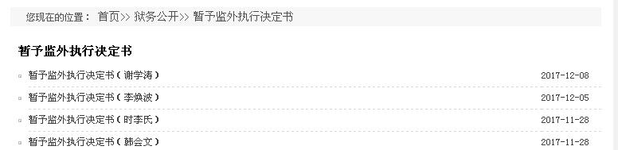
（二）深化狱务公开，进一步提升监狱机关执法公信力。针对我局职能特点，结合政务公开要求，我局突出政府信息公开以狱务公开为重点的工作思路，坚持将社会普遍关注、服刑人员及其亲属关心的减刑、假释、暂予监外执行以及会见、通信、计分考核的条件和程序等热点问题，作为公开的重点内容。除省局门户网站主渠道外，还通过设置服刑人员查询系统、家属会见室宣传栏、开展监狱“开放日”活动、在各监狱育新网公示罪犯减刑假释、计分考核情况等形式，提供丰富多样的公开渠道，增加公众对监狱工作的认同和支持。截至2017年12月底，在监狱局门户网站公开暂予监外执行决定书136件，在法院门户网站公开罪犯减刑建议书330余件，向新入监服刑人员的家属及时寄发入监通知书20000余封，全年累计组织爱心帮教百余场，开展警示教育活动30000余人次。

省监狱局门户网站公开暂予监外执行决定书情况

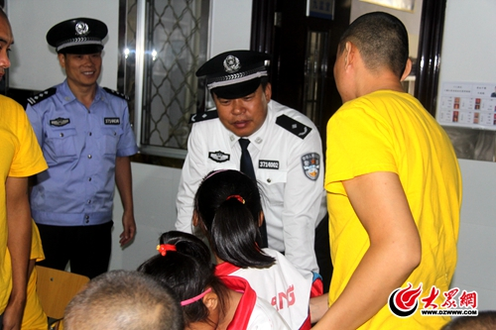

监狱组织社会帮教活动
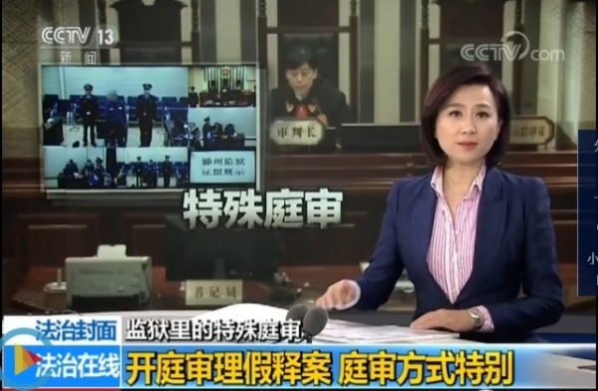

中央电视台报道滕州监狱远程视频法庭开庭情况

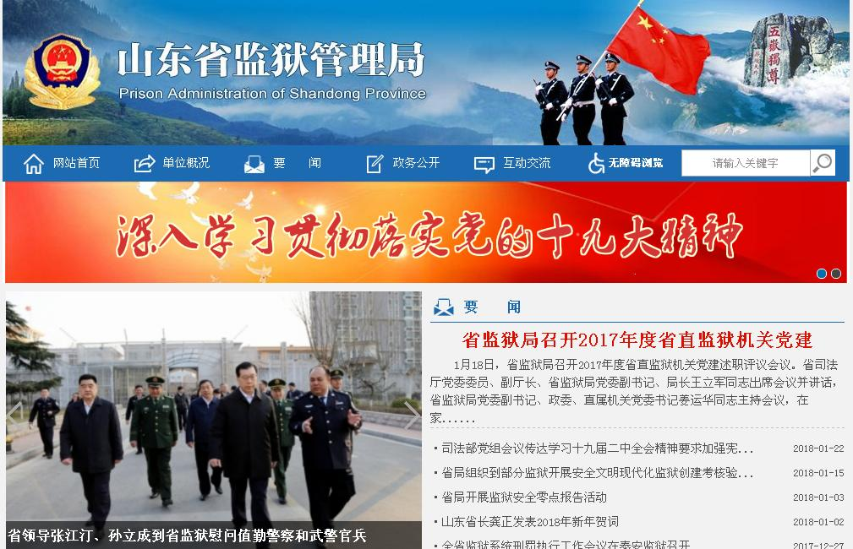

山东省监狱管理局门户网站

（三）优化融合政务（狱务）公开渠道，增强公开工作实效。进一步加强与媒体联动，开展联合采编工作，加强对重大活动、重要工作动态的报道，宣传监狱工作成果和实效，促进公众对监狱工作的理解和支持。11月23日，中央电视台新闻频道法治在线栏目播出《监狱里的特殊庭审》，专题报道了我省滕州监狱与枣庄市中级人民法院通过远程视频法庭开庭审理减刑、假释案件的有关情况，充分肯定了我省监狱减刑假释案件办理的透明性和公正性。发挥山东监狱网信息公开第一平台作用，及时发布、更新信息，不断提升信息发布质效。今年以来，我局在门户网站发布监狱工作重大决策、领导重大活动、法律规章、财政信息、人事招录、政策解读、年度报告等工作信息2000余篇，微博2100余条，微信1700余条，在《法制日报》、中国新闻网、大众网等各级新闻媒体发表稿件139篇，被转载2000余次。利用政务公开渠道，加强与民众互动。通过省局门户网站在线咨询、局长信箱、依申请公开栏目和政务、狱务公开电话等多种渠道，受理人民群众的意见、建议和监督，并及时转交相关处室人员进行回复解答，共计受理咨询592条、依申请公开15件，均依法及时进行了规范答复。在省政府采购网发布招标采购公告189项，对主体单位、项目名称、资格条件等信息进行公布。利用我局门户网站及时、全面公开2016年度部门决算情况、2017年度部门预算、人事任免信息、公务员招考简章和监督举报电话、招考录用结果等信息。参与山东省政府网站部门负责人政策解读栏目，回应社会关切。
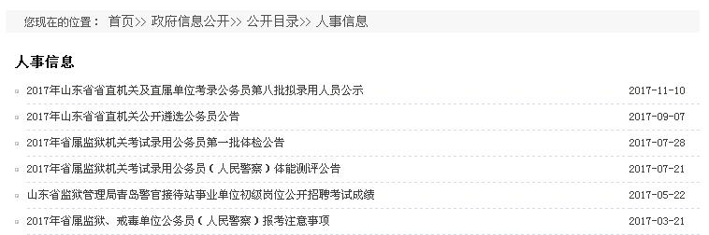

省监狱局门户网站公开省局人事信息情况
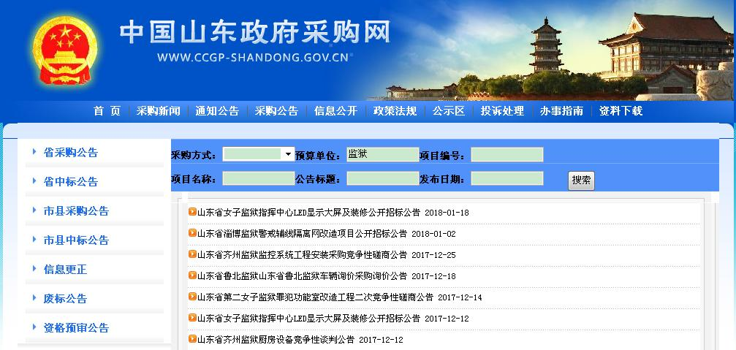
监狱系统在山东省政府采购网公开招投标情况

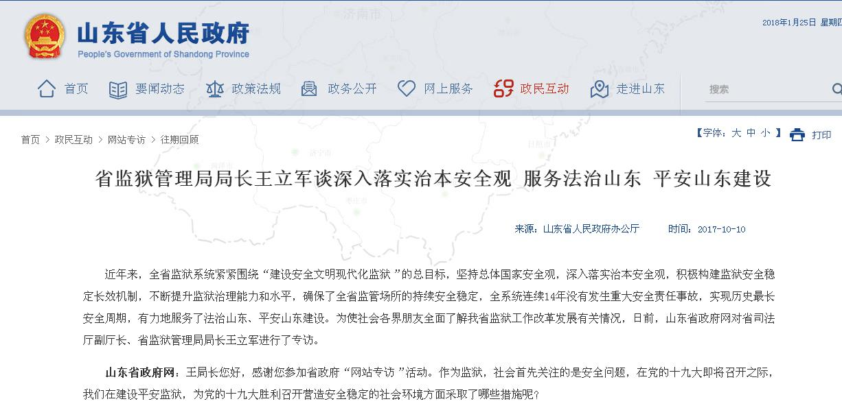
省监狱局领导参加山东省政府网站专访

（四）认真落实“五公开”工作机制，规范政务（狱务）公开工作程序。我局按照保密有关规定在职能范围内认真落实“五公开”工作机制，比如在制定决策过程中能够做到在系统内部广泛征求意见，对落实省政府工作报告等重大决策也能够做到任务分解、强化督查落实；将“五公开”纳入办文程序，重新设计制作了公文审签单，专门设立“公开属性”栏目，制发公文一律标注公开属性。制定《山东省监狱管理局2017年政务公开工作要点》《山东省监狱管理局政务公开动态扩展和定期审查》《山东省监狱管理局规范性文件制定管理办法》等制度，健全制度保障。
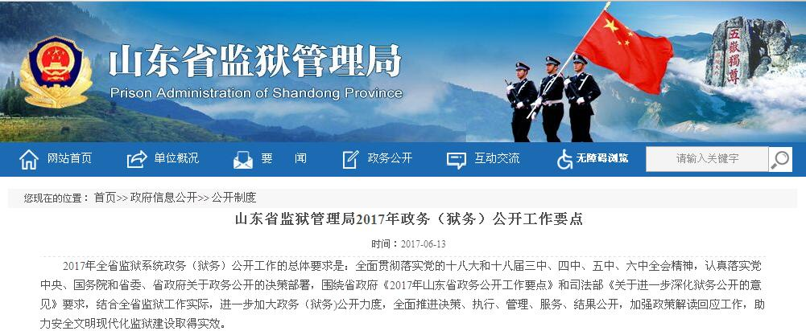
山东省监狱管理局2017年政务公开工作要点

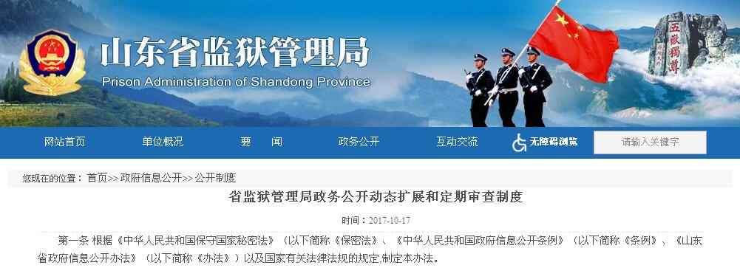
监狱管理局政务公开动态扩展和定期审查制度

二、依申请公开政府信息和不予公开政府信息情况
（一）申请情况。2017年，我局共收到公民、法人和其他组织的政府信息公开申请15件，申请数量比2016年增长40%。其中，当面递交申请3件、网上受理5件、信函形式受理7件。
（二）办理情况。我局对受理的15件政府信息公开申请，均严格按照《政府信息公开条例》等有关规定要求按期进行办理和答复，答复率达100%。答复意见中，已主动公开的2件，同意公开的4件，涉及国家秘密不予公开的3件，申请信息不存在的5件，不属于本机关公开的1件。

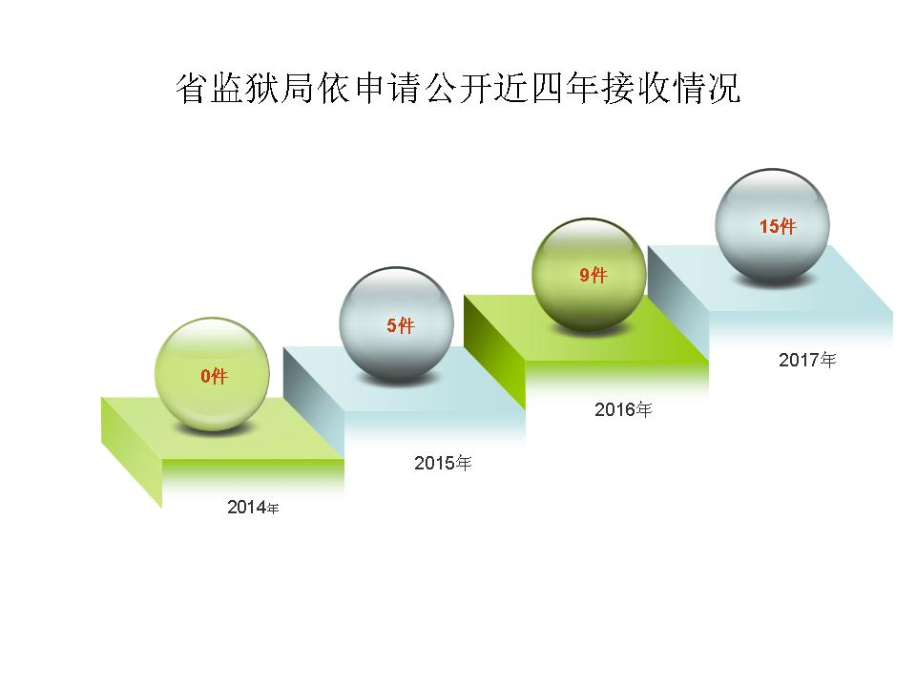

三、因政府信息公开申请行政复议、提起行政诉讼的情况
2017年，收到因政府信息公开提起的行政复议申请1件，行政诉讼0件，均维持具体行政行为。
四、政府信息公开的收费及减免情况
2017年，山东省监狱管理局没有因信息公开收取或减免费用。
五、政府信息公开工作存在的主要问题及下步工作
与上级要求相比，与兄弟单位先进做法相比，我局政务公开工作还有差距，主要是还存在信息公开制度建设有待进一步完善、主动公开政府信息的范围需要进一步扩大、政府信息公开的实效有待提高等问题，下一步将采取针对性措施，加以改进提高。
2018年，省监狱局将以党的十九大精神为指引，按照上级关于政务公开工作有关部署要求，紧紧围绕省监狱局工作重点，依法做好政务（狱务）公开各项工作。一是加强政务（狱务）公开工作规范化建设。根据国务院、省政府等有关要求，完善我局政务（狱务）公开工作机制，建立健全我省监狱系统政务（狱务）公开有关制度体系，扎实推进政务（狱务）公开规范化、标准化、制度化、专业化建设。二是进一步深化狱务公开，彰显山东监狱法治、文明、公开形象。围绕罪犯及其近亲属、社会公众关注度较高的、监狱执法领域的重点和热点问题，进一步深化公开内容，创新公开方式方法，切实推动执法的内容、方式、制度、服务公开,以公开促公正。三是努力实现平台载体联动更新。进一步加强门户网站栏目规划设置和内容建设，主动、及时、全面、准确发布和解读政府信息，推进门户网站、政务微博微信等综合应用，进一步提升信息公开质量和实效。
报告中所列数据的统计期限自2017年1月1日起至2017年12月31日止。本报告全文在山东省人民政府网站（http://www.sd.gov.cn）和本机关政府网站（http://www.sdjyj.gov.cn/）公布，欢迎查阅和下载。如对本报告有疑问，可与山东省监狱管理局办公室联系（地址：山东省济南市历山路163号，邮编：250014；电话：0531－85688228，电子邮箱：sdsjygljbgs@163.com)。

附件：山东省监狱管理局2017年度政府信息公开工作情况统
计表

山东省监狱管理局
2018年1月25日

附件
2017年度政府信息公开工作情况统计表
（山东省监狱管理局）
统计指标 | 单位 | 统计数
一、主动公开情况
（一）主动公开政府信息数 | 条 | 22469
其中：主动公开规范性文件数 | 条 | 5
制发规范性文件总数 | 件 | 17
（二）通过不同渠道和方式公开政府信息的情况
1.政府公报公开政府信息数 | 条 | 0
2.政府网站公开政府信息数 | 条 | 473
3.政务微博公开政府信息数 | 条 | 929
4.政务微信公开政府信息数 | 条 | 1062
5.其他方式公开政府信息数 | 条 | 20000
二、回应解读情况
（一）回应公众关注热点或重大舆情数 | 次 | 1
（二）通过不同渠道和方式回应解读的情况 |  | 0
1.参加或举办新闻发布会总次数 | 次 | 0
其中：主要负责同志参加新闻发布会次数 | 次 | 0
2.政府网站在线访谈次数 | 次 | 1
其中：主要负责同志参加政府网站在线访谈次数 | 次 | 1
3.政策解读稿件发布数 | 篇 | 1
4.微博微信回应事件数 | 次 | 1
5.其他方式回应事件数 | 次 | 0
三、依申请公开情况
（一）收到申请数 | 件 | 15
1.当面申请数 | 件 | 3
2.传真申请数 | 件 | 0
3.网络申请数 | 件 | 5
4.信函申请数 | 件 | 7
5.其他形式 | 件 | 0
（二）申请办结数 | 件 | 15
1.按时办结数 | 件 | 15
2.延期办结数 | 件 | 0
（三）申请答复数 | 件 | 15
1.属于已主动公开范围数 | 件 | 2
2.同意公开答复数 | 件 | 4
3.同意部分公开答复数 | 件 | 0
4.不同意公开答复数 | 件 | 0
其中：涉及国家秘密 | 件 | 3
涉及商业秘密 | 件 | 0
涉及个人隐私 | 件 | 0
危及国家安全、公共安全、经济安全和社会稳定 | 件 | 0
不是《条例》所指政府信息 | 件 | 0
法律法规规定的其他情形 | 件 | 0
5.不属于本行政机关公开数 | 件 | 1
6.申请信息不存在数 | 件 | 5
7.告知作出更改补充数 | 件 | 0
8.告知通过其他途径办理数 | 件 | 0
四、行政复议数量 | 件 | 1
（一）维持具体行政行为数 | 件 | 1
（二）被依法纠错数 | 件 | 0
（三）其他情形数 | 件 | 0
五、行政诉讼数量 | 件 | 0
（一）维持具体行政行为或者驳回原告诉讼请求数 | 件 | 0
（二）被依法纠错数 | 件 | 0
（三）其他情形数 | 件 | 0
六、被举报投诉数量 | 件 | 0
（一）维持具体行政行为数 | 件 | 0
（二）被纠错数 | 件 | 0
（三）其他情形数 | 件 | 0
七、向图书馆、档案馆等查阅场所报送信息数 | 条 | 6
（一）纸质文件数 | 条 | 6
（二）电子文件数 | 条 | 6
八、机构建设和保障经费情况
（一）政府信息公开工作专门机构数 | 个 | 1
（二）设置政府信息公开查阅点数 | 个 | 1
（三）从事政府信息公开工作人员数 | 人 | 25
1.专职人员数（不包括政府公报及政府网站工作人员数） | 人 | 3
2.兼职人员数 | 人 | 22
（四）政府信息公开专项经费（不包括用于政府公报编辑管理及政府网站建设维 | 万元 | 0
九、政府信息公开会议和培训情况
（一）召开政府信息公开工作会议或专题会议数 | 次 | 0
（二）举办各类培训班数 | 次 | 0
（三）接受培训人员数 | 人次 | 0
（注：各子栏目数总数要等于总栏目数量）

山东省监狱管理局办公室 2018年1月25日印发

